车轮如何才能滚动

左传波
chbzuo@yahoo.com.cn
广州大学计算机教育软件研究所

车轮如何才能滚动？这好像不是一个问题，因为在现实世界中，只要将一个车轮竖立在路面上，用力一推，车轮即可向前滚动。自行车、汽车的车轮也是通过连接轮子中心的车轴对车轮所施加的力让车轮转动，而实现的车轮滚动。
当然，我们这里所谈的滚动，指的是车轮在水平路面上的无滑动滚动。无滑动滚动的特点就是车轮的中心在水平方向上经过的距离，即车轮行驶过的路面长度，等于车轮在路面上滚动所经过的弧长。
通过本栏目前面几期的内容，我们应该认识到：利用计算机学习数学知识、研究数学问题，能够将抽象的内容变得直观，能够将静态的问题变为动态的过程，以前只能想象的问题现在可以在计算机上操作、演示了，这样一来能够帮助我们更加轻松地理解数学概念、解决处理问题；更重要的是，在数学学习和数学研究的过程中将计算机作为我们的辅助工具，能够激发我们更多的思考，帮助我们提出更多的问题，继而去操作、验证、研究它们，甚至创造性地解决它们。
然而，数学软件作为一个程序包，它所提供的功能和命令并不是任何时候都能直接满足我们所有的需求，很多时候我们需要通过这些功能和命令的组合来实现我们的目的。将这些功能和命令组合在一起实现我们的目的过程中，一方面需要了解数学软件的基本操作；另一方面，更重要的是需要运用我们所学习的数学知识。知识运用必将有助于对知识的理解和巩固，因此，利用数学软件进行数学上的设计和创作，是对我们所学习的数学知识的一种检验，同时也是一个深刻理解和熟练掌握数学知识的机会。
例如，在数学软件中（比如《超级画板》）任意画一个圆，在这个圆上任意取一个点，当圆心水平移动过程中，圆上的这个点并不是在滚动，而是也经过了一条水平的路径。
打开文件“任意圆上的点.zjz”，请完成下面的操作：
（1）按住Ctrl健，依次选择点A和点B，单击工具条中的“圆”工具，即可作出以点A为圆心经过点B的圆。
（2）在圆上任意取一点C，跟踪点C。拖动点A，可以发现点C所经过的路径是一条直线段，而不是旋轮线。如下图所示：
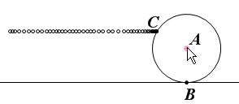
图1
若你通过以上的操作说明无法得到这个结果，那么请单击工具条中的“下一页”工具，翻到下一页之后直接拖动点A即可。
这是因为，通过计算机的命令直接作出的圆，不是一个可以滚动的圆。不是数学软件的程序设计者不懂得如何作出一个可以在水平路面滚动的圆，而是无法顾及到圆滚动的各种情况，因为圆在水平路面上滚动、圆在圆上滚动、圆在多边形的边界上滚动等滚动的方式各不相同。
那么当我们需要研究圆的某种滚动情况时，就需要单独设计出满足这种需求的圆。因此这就出现了题目表明的问题：车轮如何才能滚动？
下面我们就以前面所研究的自行车问题为例，首先设计出可以在水平路面上滚动的车轮。
假定半径为1的圆A沿x轴无滑动的滚动，在起始位置点B与坐标原点O重合。当圆滚动一段时间距离后，点B绕点旋转过的角度为a弧度，则圆心A在水平位置上平移过的距离OO'也为a。
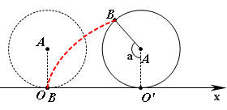
图2
跟踪点B得到的轨迹图形就是旋轮线。
因为点A的坐标为（a，1），点B是圆A上的点，容易推导点B的坐标可以表示为（a+cos(-pi/2-a)，1+sin(-pi/2-a)），以及点B的轨迹所在旋轮线的方程可表示为：
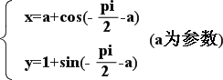
化简后得到：
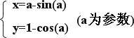

因此我们可以作一条以点A为圆心、以点B为起点按照逆时针方向旋转一周的圆形曲线，这个曲线用参数方程可以表示为：
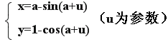
请你通过这个方程认真研究一下这个曲线的特点。
作出这样的曲线后，当点A水平移动的过程中，点B会运动到相应的位置，而圆形曲线的起始点也同时改变，这样就得到了一个真正滚动的圆形。
若在这个圆形曲线上，任意取一个点，那么这个点也会具有一个与参数u等价的参数，当点A水平移动时，这个点也是在以点A为中心的圆上真正滚动。
实际上，我们只需要作出点A和圆形曲线即可，而不需要作出点B，上面出现点B是为了更好地说明问题而已。下面是超级画板中的具体操作步骤：
（1）在新建文档中，在作图区空白处单击鼠标右健，在快捷菜单中单击“坐标点”命令，如下图所示，输入坐标点A（a，1）的坐标，并设置点A的x拖动参数设置为a。

图3
（2）在快捷菜单中单击“函数或参数方程曲线”，如下图所示，选择函数的类型为：参数方程，在“x=”对应的编辑框中输入：a-sin(a+u)，在“y=”对应的编辑框中输入：1-cos(a+u)。
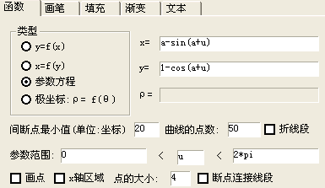
图4
（3）在“参数范围”一行的中间编辑框中输入：u，将u设置为参数方程的参数。设置参数范围为：0到2*pi，单击【确定】按钮，结果如下图所示：
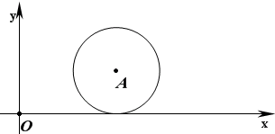
图5
下面我们我们利用我们所构造的滚动车轮生成旋轮线吧。
单击工具条中“画笔”工具，在圆形曲线上任意取一点B；然后单击“选择”工具返回到选择状态；跟踪点B。
拖动点A的过程中可以观察到点B的轨迹图形，如下图所示，
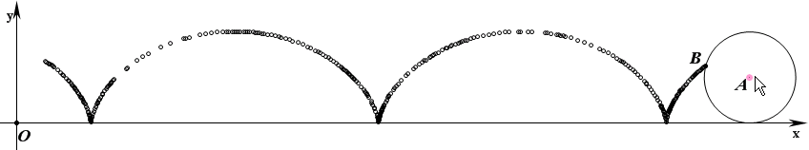
图6
你所得到的结果，是否也是这样呢？
思考问题：
（1）请你作出一个半径为R的滚动圆。
（2）如图7所示，如何构造出一个半径为1的圆O'，使得它能够在半径为2的大圆O外部无滑动地滚动？
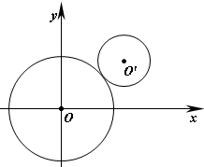
图7

